机械工业质量奖企业——
东方电气集团东方汽轮机有限公司
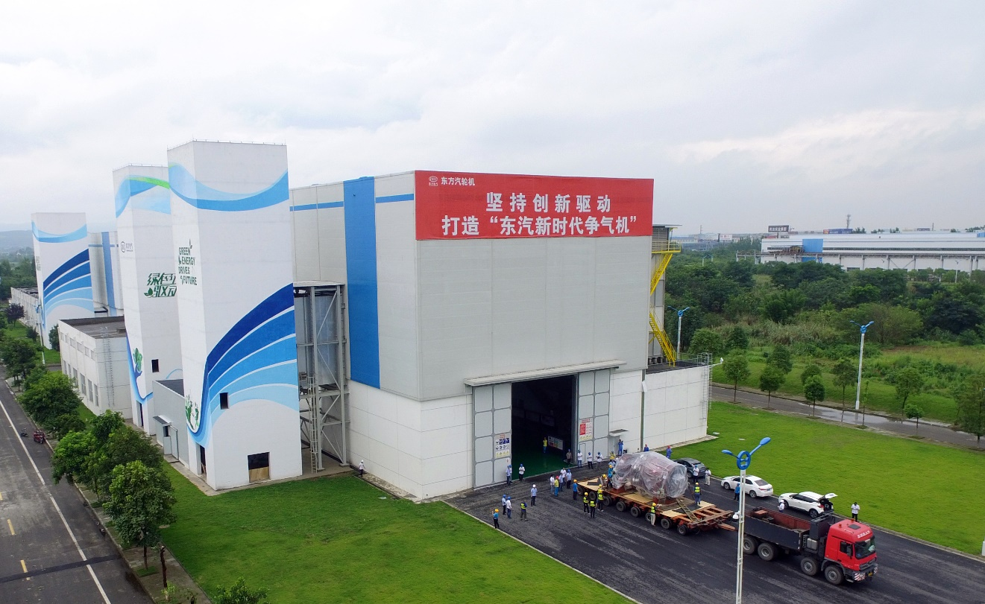
东方电气集团东方汽轮机有限公司（以下简称东汽）是中国东方电气集团有限公司的核心子企业，是提供电站动力设备、清洁能源设备、新能源设备及电站服务的国有大型骨干企业、我国最大的发电设备制造企业之一。东汽始建于1966年，当时名为东方汽轮机厂，2006年改制为东方汽轮机有限公司，2007年全部资产划入东方电气股份有限公司实施了A+H整体上市，成为东方电气股份有限公司的全资子公司。2008年，四川汶川“5.12”特大地震使东汽绵竹汉旺基地全部损毁，在党中央、国务院的关心关怀和社会各界的共同支持下，东汽发扬“不怕牺牲，敢于胜利；坚韧不拔，艰苦创业；自主创新，勇攀高峰”的东汽精神，仅用1年零9个月时间就建设完成了位于四川省德阳市高新技术产业园区的新基地建设。
东汽产品涵盖燃煤发电、核能发电、燃气发电、节能环保发电、电站服务、新材料、分布式能源、支吊架等多个领域。产品遍布全国31个省、市、自治区，煤电国内市场占有率41.4%，煤电外贸市场占有率53.1%，国内燃机市场占有率40%，为全国超过1/3的地区和人民送去了光明。同时东汽积极响应国家“一带一路”倡议，产品远销南亚、东南亚、非洲、南美、中东、欧洲等28个国家和地区，累计出口发电设备产量超过5000万千瓦，为“一带一路”地区的发展、繁荣做出了突出贡献。
目前，东汽已取得了质量管理体系认证证书、ASME 证书、测量管理体系认证证书、压力容器设计许可证、压力容器制造许可证、武器装备质量体系认证证书、民用核安全制造许可证等质保体系证书。近年来东汽严格遵守“遵章守规、一次做好、精益求精、客户满意”的质量方针，先后获得“全国机械工业质量奖”、“全国质量管理推进40周年杰出推进单位”等多项荣誉称号。

